Hohe Auszeichnung für zwei Kardiologen
Oskar-Lapp-Forschungspreis 2015 vergeben

Stuttgart, 13. Mai 2015

Der diesjährige Oskar-Lapp-Forschungspreis 2015 geht an Dr. Jordi Heijman und Privatdozent Dr. Niels Voigt. Beide arbeiten am Institut für Pharmakologie am Universitätsklinikum Essen. Dort haben sie sich in ihrer gemeinsamen Forschungsarbeit mit dem Thema „Zelluläre und molekulare Mechanismen der Arrhythmogenese bei Patienten mit paroxysmalem Vorhofflimmern“ befasst und dabei neue Therapieansätze zur Behandlung dieser Herzrhythmusstörung herausgefunden. Der Oskar-Lapp-Forschungspreis, der von der Oskar-Lapp-Stiftung vergeben wird, ist mit 12.000 Euro dotiert und wurde den beiden Wissenschaftlern im Rahmen der 81. Jahrestagung der Deutschen Gesellschaft für Kardiologie – Herz- und Kreislaufforschung e.V. (DGK) in Mannheim verliehen.

Die Oskar-Lapp-Stiftung besteht seit 1992 und wurde zu Ehren des Stuttgarter Unternehmers Oskar Lapp gegründet, der am 25. April 1987 an einem Herzinfarkt starb. Die Stiftung will jungen Wissenschaftlern zusätzliche Anreize bieten, sich gezielt im Bereich der Herz- und Kreislaufforschung zu engagieren, denn Erkrankungen des Herz-Kreislauf-Systems zählen auch heute noch zu den häufigsten Krankheiten und sind in Deutschland die Todesursache Nummer eins. Ursula Ida Lapp, Vorsitzende des Stiftungskuratoriums: „Mein Mann starb viel zu früh. Prophylaxe, Diagnostik, Therapie und Rehabilitation der koronaren Herzkrankheit müssen deshalb besser erforscht werden. Da ist noch viel zu tun.“

Neben dem Oskar-Lapp-Forschungspreis vergibt die Oskar-Lapp-Stiftung auch alle zwei Jahre ein Stipendium, das mit bis zu 20.000 Euro für Sachmittel ausgestattet ist. Es soll experimentell oder klinisch tätige Mediziner sowie Naturwissenschaftler, die experimentelle und klinische Forschung betreiben, finanziell unterstützen.

Dem Kuratorium der Oskar-Lapp-Stiftung gehören neben der Unternehmerfamilie Lapp auch Prof. Dr. Gunther Arnold (ehemaliger Geschäftsführer der Deutschen Gesellschaft für Kardiologie – Herz- und Kreislaufforschung e.V.), Prof. Dr. Anton Both (Ärztlicher Direktor i.R., Klinikum Stuttgart, Katharinenhospital), Dr. Rolf Thieringer (1. Bürgermeister der Landeshauptstadt Stuttgart a.D.), Prof. Dr. Roderich C. Thümmel (Rechtsanwalt), Prof. Dr. Thomas Nordt (Ärztlicher Direktor, Klinikum Stuttgart, Katharinenhospital) und Konstantinos Papoutsis (Geschäftsführer der Deutschen Gesellschaft für Kardiologie – Herz- und Kreislaufforschung e.V.) an.

Das Spendenkonto der Oskar-Lapp-Stiftung lautet: Baden-Württembergische Bank, Kontonummer 2076087, BLZ 600 501 01 oder IBAN: DE68600501010002076087, BIC: SOLADEST600.

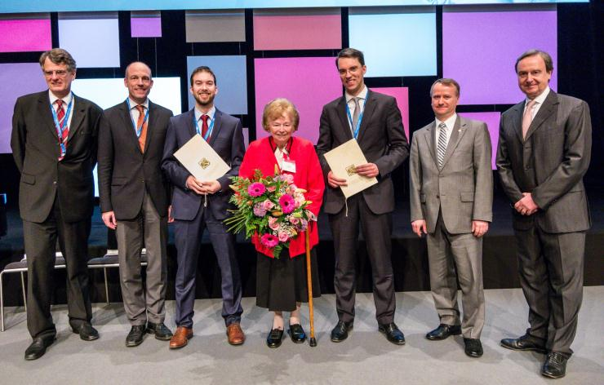
von links nach rechts:
Prof. Dr. Stephan B. Felix; Prof. Dr. Thomas Nordt; Oskar Lapp Preisträger 2015 Dr. Jordi Heijman; Ursula Ida Lapp; Oskar Lapp Preisträger 2015 Priv.-Doz. Dr. Niels Voigt; Volker Lapp; Präsident der DGK Prof. Dr. Christian W. Hamm

Das Bild in druckfähiger Qualität finden Sie hier

www.lappkabel.de/presse

Über die Lapp Gruppe:
Die Lapp Gruppe mit Sitz in Stuttgart ist einer der führenden Anbieter von integrierten Lösungen und Markenprodukten im Bereich der Kabel- und Verbindungstechnologie. Zum Portfolio der Gruppe gehören Kabel und hochflexible Leitungen, Industriesteckverbinder und Verschraubungstechnik, kundenindividuelle Konfektionslösungen, Automatisierungstechnik und Robotiklösungen für die intelligente Fabrik von morgen und technisches Zubehör. Der Kernmarkt der Lapp Gruppe ist der Maschinen- und Anlagenbau. Weitere wichtige Absatzmärkte sind die Lebensmittelindustrie, der Energiesektor und Mobilität.

Die Unternehmensgruppe wurde 1959 gegründet und befindet sich bis heute vollständig in Familienbesitz. Im Geschäftsjahr 2013/14 erwirtschaftete sie einen konsolidierten Umsatz von 820 Mio. Euro. Lapp beschäftigt weltweit rund 3.200 Mitarbeiter, verfügt über 18 Fertigungsstandorte und mehr als 40 Vertriebsgesellschaften und kooperiert mit rund 100 Auslandsvertretungen.

